Министерство образования Республики Беларусь
Учреждение образования
«Брестский государственный технический университет»
Кафедра ИИТ
Лабораторная работа №1
По дисциплине «Проектирование программного обеспечения интеллектуальных систем»
За 1 семестр
Тема: «Среда программирования С++. Разработка и документирование консольных приложений. Классы»
Выполнил:
Студент ФЭИС
Группы ИИ-29
Годованный Ю.М.
Проверил:
Монтик Н.С.
Брест 2026

Цель работы: Познакомиться с интегрированной средой разработки; изучить технологию структурной разработки программных средств и перенос логики задания в среду программирования C++; освоить базовые элементы объектно-ориентированного программирования: классы, конструкторы, методы, массивы как члены класса, перегрузку операторов.
Ход работы:
Задание: Выбрать предметную область и реализовать на её основе пользовательский класс с тремя свойствами-атрибутами (одно из них - статический массив целых чисел фиксированного размера), тремя видами конструкторов (по умолчанию, с параметрами, копирования), методами TO_SHOW, TO_GET_<ИмяСвойства>, TO_SET_<ИмяСвойства> и тремя перегруженными операторами (присваивание =, бинарный и унарный). Продемонстрировать работу класса в функции main().
Описание предметной области и разработанного класса:
Выбранная предметная область - Студент (Student). Класс Student описывает студента университета: курс, номер группы и оценки за последнюю сессию. Все данные класса закрыты (private), методы открыты (public). Динамические массивы, указатели и контейнеры STL не используются. Размер массива задан константой const int SIZE = 5;.
Поля класса:
- int course - номер курса (1, 2, 3...);
- int group - номер группы;
- int grades[SIZE] - статический массив из пяти оценок за сессию.
Конструкторы:
- Student() - по умолчанию: курс = 1, группа = 0, все элементы массива равны нулю;
- Student(int c, int g, const int arr[]) - с параметрами: принимает курс, группу и массив из SIZE оценок, копирует элементы поэлементно;
- Student(const Student& other) - копирования: создаёт независимую копию объекта, включая все элементы массива.
Методы:
- TO_SHOW() - выводит всю информацию об объекте;
- TO_GET_Course(), TO_GET_Group() - возвращают значения курса и группы;
- TO_GET_Grade(int i) - возвращает i-ю оценку (при неверном индексе возвращает -1);
- TO_SET_Course(int c), TO_SET_Group(int g) - устанавливают курс и группу;
- TO_SET_Grade(int i, int value) - устанавливает i-ю оценку (при неверном индексе ничего не меняет).
Перегруженные операторы:
- operator= - присваивание: копирует все поля, включая поэлементное копирование массива оценок; защищён от самоприсваивания, возвращает ссылку на текущий объект (допускает цепочку a = b = c);
- operator+ (бинарный) - «объединение» двух студентов: оценки складываются поэлементно (суммарные баллы по каждому из пяти предметов), курс берётся наибольший из двух, группа - от левого операнда. Результат возвращается как новый объект по значению, исходные операнды не изменяются;
- operator++ (унарный, префиксный) - перевод студента на следующий курс: увеличивает course на 1 и возвращает ссылку на изменённый объект.
Код программы:
#include <iostream>
#include <cstdlib>
#include <clocale>
using namespace std;

const int SIZE = 5;

class Student {
private:
int course;
int group;
int grades[SIZE];

public:
Student() {
course = 1;
group = 0;
for (int i = 0; i < SIZE; i++) {
grades[i] = 0;
}
}

Student(int c, int g, const int arr[]) {
course = c;
group = g;
for (int i = 0; i < SIZE; i++) {
grades[i] = arr[i];
}
}

Student(const Student& other) {
course = other.course;
group = other.group;
for (int i = 0; i < SIZE; i++) {
grades[i] = other.grades[i];
}
}

void TO_SHOW() const {
cout << "Курс: " << course;
cout << " | Группа: " << group;
cout << " | Оценки: ";
for (int i = 0; i < SIZE; i++) {
cout << grades[i] << " ";
}
cout << endl;
}

int TO_GET_Course() const { return course; }

int TO_GET_Group() const { return group; }

int TO_GET_Grade(int i) const {
if (i < 0 || i >= SIZE) return -1;
return grades[i];
}

void TO_SET_Course(int c) { course = c; }

void TO_SET_Group(int g) { group = g; }

void TO_SET_Grade(int i, int value) {
if (i >= 0 && i < SIZE) {
grades[i] = value;
}
}

Student& operator=(const Student& other) {
if (this != &other) {
course = other.course;
group = other.group;
for (int i = 0; i < SIZE; i++) {
grades[i] = other.grades[i];
}
}
return *this;
}

Student operator+(const Student& other) const {
Student result;
if (course > other.course) {
result.course = course;
} else {
result.course = other.course;
}
result.group = group;
for (int i = 0; i < SIZE; i++) {
result.grades[i] = grades[i] + other.grades[i];
}
return result;
}

Student& operator++() {
course++;
return *this;
}
};

int main() {
system("chcp 65001");
setlocale(LC_ALL, "ru_RU.UTF-8");

cout << "=== Создание объектов ===" << endl;

Student s1;
cout << "Объект 1 (по умолчанию): ";
s1.TO_SHOW();

int g[SIZE] = {8, 9, 7, 10, 9};
Student s2(2, 29, g);
cout << "Объект 2 (с параметрами): ";
s2.TO_SHOW();

Student s3(s2);
cout << "Объект 3 (копия объекта 2): ";
s3.TO_SHOW();

cout << endl << "=== Методы TO_SET ===" << endl;

s1.TO_SET_Course(1);
s1.TO_SET_Group(15);
int newGrades[SIZE] = {6, 7, 5, 8, 6};
for (int i = 0; i < SIZE; i++) {
s1.TO_SET_Grade(i, newGrades[i]);
}
cout << "Объект 1 после TO_SET: ";
s1.TO_SHOW();

s3.TO_SET_Grade(4, 5);
cout << "Объект 3 после TO_SET_Grade(4, 5): ";
s3.TO_SHOW();
cout << "Объект 2 (не изменился): ";
s2.TO_SHOW();

cout << endl << "=== Методы TO_GET ===" << endl;
cout << "Курс объекта 2: " << s2.TO_GET_Course() << endl;
cout << "Группа объекта 2: " << s2.TO_GET_Group() << endl;
cout << "Оценка №4 объекта 2: ";
cout << s2.TO_GET_Grade(3) << endl;

cout << endl << "=== Оператор = ===" << endl;
s1 = s2;
cout << "Объект 1 после s1 = s2: ";
s1.TO_SHOW();

cout << endl << "=== Бинарный оператор + ===" << endl;
Student s4 = s2 + s3;
cout << "Результат s2 + s3: ";
s4.TO_SHOW();

cout << endl << "=== Унарный оператор ++ ===" << endl;
cout << "Объект 3 до ++: ";
s3.TO_SHOW();
++s3;
cout << "Объект 3 после ++: ";
s3.TO_SHOW();

return 0;
}

Результат:
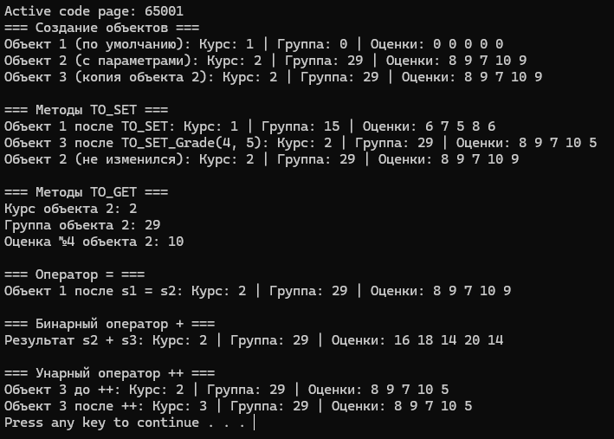
Вывод: Познакомились со средой программирования C++, разработали и документировали консольное приложение. Освоили базовые элементы объектно-ориентированного программирования: создали класс Student с закрытыми полями (в том числе статическим массивом), реализовали конструкторы по умолчанию, с параметрами и копирования, методы доступа TO_SET, TO_GET, TO_SHOW, а также перегрузили оператор присваивания, бинарный оператор + и унарный оператор ++.

